LIST
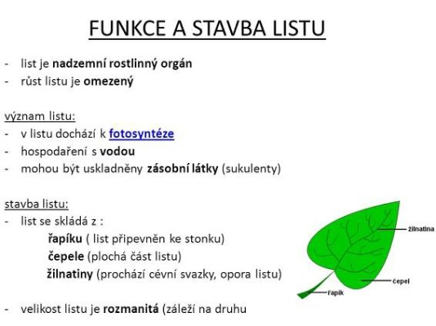
KVĚT
= pomocí květu se všechny kvetoucí rostliny rozmnožují
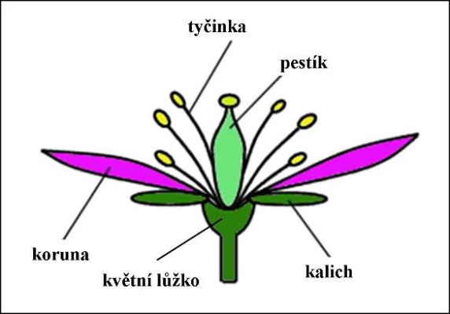
Opylení = aby se mohla kvetoucí rostlina rozmnožit, musí dojít k opylení jejího květu. Opylení je přenesení pylu z tyčinky na pestík nejčastěji dvěma způsoby – větrem nebo hmyzem. Po opylení se může z květu vyvinout plod.

PLODY A SEMENA
= když dojde k opylení květu, může se z něho vyvinout plod, který obsahuje jedno nebo víc semen
- význam plodu = obaluje a chrání semena a některý může být potravou člověka
- plody dělíme:
  - dužnaté = uvnitř obsahují dužinu
    - semeno je uložené v pecce = PECKOVICE
    - semena jsou uložená v jádřinci = MALVICE
    - semena jsou uložená přímo v dužině = BOBULE
  - suché = neobsahují dužinu

DĚLENÍ ROSTLIN PODLE UŽITKU: (ke každé skupině napiš příklad)
- plané = rostou volně v přírodě, člověk je nepěstuje
  - léčivé = jejich části lze využívat k léčení
  - jedovaté = celé rostliny nebo jejich části jsou jedovaté
  - chráněné = jsou vzácné, zákonem chráněné
- užitkové = člověk je pěstuje pro svou obživu
  - polní plodiny = pěstují se na poli
  - ovocné keře a stromy
  - zelenina
    - kořenová
    - cibulová
    - listová
    - košťálová
    - plodová
- okrasné = člověk je pěstuje pro okrasu
  - zahradní
  - pokojové

